Шлях ініціативи - програма підтримки в Україні 2023 року

Чеська неурядова некомерційна організація "NESEHNUTÍ" (http://nesehnuti.cz/) у рамках програми Шлях ініціативи (http://initiativeway.org/) запрошує Вас взяти участь у конкурсі на підтримку громадських ініціатив України та пропонує свою допомогу в організації Вашої громадянської діяльності.

Учасниками програми можуть стати:
Громадські ініціативи, неурядові некомерційні організації, незалежні ЗМІ та неформальні об'єднання, місцеві асоціації та спілки, які територіально діють у Херсонській, Миколаївській та Кіровоградській областях. Допомога не надається політичним партіям та їхнім формальним і неформальним філіям.

Основні напрямки, які підтримує програма:
- Захист прав людини (включно з цивільними та соціальними правами, правами меншин і малозабезпечених верств населення);
- Діяльність незалежних ЗМІ, що працюють на території цих областей;
- Захист довкілля, клімату, природи або прав тварин;
- Зміцнення діалогу між суспільством та органами державної влади, участь громадськості в ухваленні рішень, вільний доступ до інформації;
- Забезпечення базових потреб населення, особливо в рамках стійких екологічних проєктів (напр. забезпечення доступу до питної води, боротьба із забрудненням води тощо);
- Рівноправність жінок і чоловіків;
- Усунення наслідків вторгнення російської армії та пов'язаної з ним шкоди громадам

Пріоритетом цього оголошення є громадські організації, ініціативи або кампанії, які залучають громадян до процесів формування обласних стратегій, пов'язаних із вище зазначеними темами.

Яка надається підтримка?
Обрані групи на основі консультацій з представниками NESEHNUTÍ сформують свої ідеї в конкретні плани громадської діяльності, а потім будуть їх реалізовувати з липня 2023 р. Ініціативи отримають фінансову допомогу на реалізацію своєї діяльності в розмірі до 2500 євро, а також регулярні консультації від іноземних експертів та оперативну підтримку.

Які ідеї, організації та ініціативи ми шукаємо?

Лише ті, на основі яких можна розвивати громадянську діяльність або провести адвокаційну кампанію, найважливішою частиною якої є залучення певної частини населення з метою досягти конкретних змін і результатів. Наше розуміння "громадянської кампанії" ми доступно виклали тут: https://bit.ly/3jNQKxH.

Які заявки нам не підходять?
Проєкти закупівлі гуманітарної допомоги, одноразові заходи, різноманітні просвітницькі та загальноосвітні кампанії, лекції чи видавництво інформаційних матеріалів, які не ставлять собі за мету конкретні системні зміни.

Основні дати
21 травня 2023 року - останній термін прийняття Ваших анкет-заявок (пропозиції, що надійшли після цього терміну, ми не розглядатимемо).

28 травня 2023 року - усі кандидати отримають інформацію про підсумки конкурсу. З обраними кандидатами ми домовимося про дату зустрічі

23 травня - 8 червня 2023 року - особисті або онлайн зустрічі з обраними кандидатами (зустріч не є гарантією, що вас остаточно обрали і включили до програми підтримки).

червень - липень 2023 - розробка детальних планів громадських діяльностей/кампаній на основі консультацій представників NESEHNUTÍ

з липня 2023 року - фактична реалізація громадянських кампаній.

Будь ласка, надсилайте Ваші заявки (бланк нижче) на: iniciativy@nesehnuti.cz

За більш детальною інформацією звертайтеся: iniciativy@nesehnuti.cz

Проєкт організовано за підтримки Міністерства закордонних справ Чеської республіки в рамках програми "Трансформаційного співробітництва".
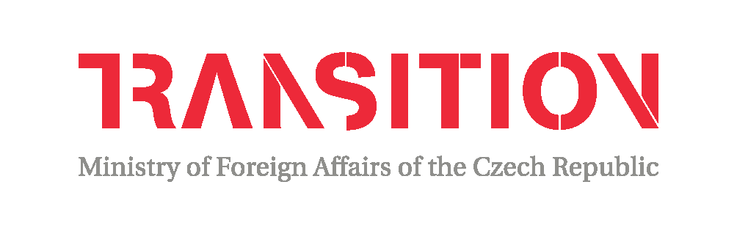

Анкета учасника

Будь ласка, заповніть наступну анкету коротко і чітко. Текст заявки не повинен перевищувати 2-х сторінок А4, заповнювати заявку можна англійською або російською мовами *

- Назва діяльності/кампанії:

- Назва організації/неформального об'єднання:

- Контактна особа (особа, відповідальна за проєкт, який Ви подаєте на розгляд):

- Контактні дані:
Адреса:
Електронна адреса:
Номер телефону:
Ім'я в Skype:
Сайт, веб-сторінка або група у Facebook, Twitter, тощо:

- Попередні грантодавці та реалізовані кампанії й акції:

- На вирішення яких проблем/проблеми буде спрямована Ваша діяльність/кампанія?

- Вкажіть, будь ласка, конкретні та вимірні цілі, яких Ви плануєте досягти:

- Яку конкретну зміну принесе досягнення вашої мети? Яким способом Вам вдасться усунути або розв'язати проблему, яку Ви описуєте в пункті 6 цієї заявки?

- Які громадські групи Ви плануєте залучити до Вашої діяльності/кампанії?

- Який тип заходів Ви плануєте проводити, на який результат розраховуєте?

- Хто - і яким чином - отримає вигоду від успіхів Вашої діяльності/кампанії і чому?

- Скільки людей з вашої ініціативної групи буде активно брати участь у Вашій діяльності/кампанії?
_________________________________________________________________________

* Зверніть увагу, що російську мову при поданні заявок та комунікації з кандидатами було обрано тільки для того, щоб зробити наше спілкування більш швидким та ефективним. Команда NESEHNUTI займає чітку і сильну позицію щодо російського вторгнення в Україну. Детальніше про підтримку NESEHNUTI громадянського суспільства в Україні ви можете прочитати тут.

